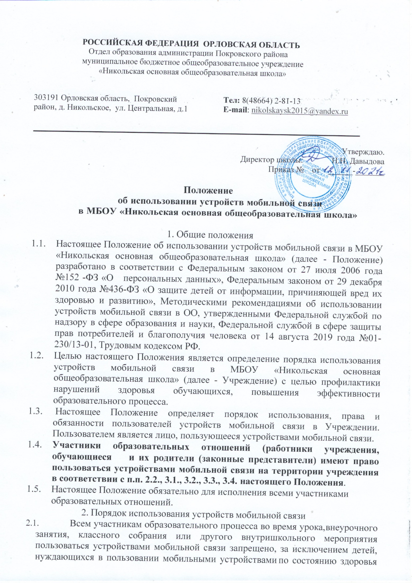

  - (мониторинг сахара крови при сахарном диабете 1 типа и др.)
  - При необходимости регулярного использования средств мобильной связи во время образовательного процесса пользователь должен представить администрации учреждения аргументированное обоснование (медицинское заключение, объяснительную записку) и получить письменное разрешение.
  - В каждом учебном кабинете на видном месте должен находиться знак, запрещающий использование мобильных телефонов.
  - На время образовательного процесса владелец телефона или иного средства мобильной связи должен его выключить либо отключить звуковой сигнал и поставить телефон на беззвучный режим.
  - Средства мобильной связи во время образовательного процесса должны находиться в портфелях (рюкзаках, ранцах, сумках) обучающихся.
  - Родителям (законным представителям) не рекомендуется звонить своим детям во время образовательного процесса без особой необходимости. В случае форс-мажорных обстоятельств для связи со своими детьми во время образовательного процесса рекомендуется передавать сообщения через администрацию учреждения по телефонам.
  - Устройства мобильной связи являются собственностью пользователя.
  - Ответственность за сохранность телефона или иного устройства мобильной связи лежит на его владельце, родителях (законных представителях) владельца.
  - В целях обеспечения сохранности средств мобильной связи рекомендуется:
- не оставлять мобильные средства связи без присмотра, в том числе в карманах верхней одежды;
- не передавать мобильный телефон посторонним лицам.
  - При посещении уроков, на которых невозможно ношение устройств мобильной связи (например, физическая культура), на время занятий обучающимся рекомендуется оставлять устройства мобильной связи в раздевалке;
2.11. За утерянные устройства мобильной связи учреждение ответственности не несет. Все случаи хищения личного имущества рассматриваются в установленном законом порядке и преследуются в соответствии с законодательством Российской Федерации.
2.12. Классные руководители 1- 9 классов должны регулярно проводить информационно-просветительскую и разъяснительную работу с обучающимися и их родителями (законными представителями) о рисках для здоровья от воздействия электромагнитного излучения, о возможных негативных последствиях при неупорядоченном использовании устройств мобильной связи в образовательном процессе. Необходимо информировать об ответственности обучающихся и их родителей (законных представителей) за сохранность личных устройств мобильной связи в учреждении. Памятка для обучающихся, родителей (законных представителей) по профилактике неблагоприятных для здоровья и обучения детей эффектов от воздействия устройств мобильной связи является Приложением 1 к настоящему Положению.

3. Права пользователей устройств мобильной связи
  - До начала и после окончания образовательного процесса, а также во время перерывов между учебными занятиями обучающиеся и работники учреждения имеют право использовать устройства мобильной связи в учреждении как средство коммуникации:
- осуществлять и принимать звонки в тихом режиме;
- посылать SMS – сообщения;
- обмениваться информацией.
  - Обучающиеся имеют право при необходимости воспользоваться устройством мобильной связи во время образовательного процесса только с разрешения учителя.
  - Обучающиеся имеют право использовать на уроках планшеты или иные устройства мобильной связи в рамках учебной программы только с разрешения учителя и с учетом норм, установленных СанПиН 2.4.2.2821-10.
  - В случае экстренной необходимости обучающиеся имеют право использовать телефон для оперативной связи с родителями (законными представителями) с разрешения учителя или администрации учреждения вне учебного кабинета, не нарушая образовательный процесс.

4. Обязанности пользователей устройств мобильной связи
  - При использовании мобильной связи обучающиеся, их родители (законные представители) и работники учреждения обязаны соблюдать культуру пользования средствами мобильной связи:
- громко не разговаривать;
- громко не включать музыку;
- при разговоре соблюдать правила общения.
  - Пользователь обязан помнить о том, что использование средств мобильной связи для сбора, хранения, использования и распространения информации о частной жизни лица без его согласия не допускается (п. 1 ст.24 Конституции РФ).

- Пользователям устройств мобильной связи запрещается:
  - Использовать устройства мобильной связи во время образовательного процесса в любом режиме (в том числе как калькулятор, записную книжку, часы)
  - Использовать на уроках устройства мобильной связи как фото- (видео-) камеру, нарушая тем самым права участников образовательного процесса на неприкосновенность частной жизни.
  - Слушать музыку без наушников в здании учреждения.
  - Демонстрировать фотографии и видеозаписи, оскорбляющие достоинство человека, пропагандировать жестокость, насилие и иные противоречащие закону действия посредством устройств мобильной связи.
  - Сознательно наносить вред имиджу учреждения.
  - Обучающимся запрещено подключать телефон к электрическим сетям учреждения для зарядки.
  - Педагогическим и другим работникам учреждения также запрещено пользоваться устройствами мобильным связи во время образовательного процесса (за исключением экстренных случаев).

- Ответственность за нарушение Положения
  - В случае нарушения пользователем порядка пользования устройствами мобильной связи педагогический или другой работник учреждения делает замечание в устной форме с просьбой выполнить указанные требования.
  - В случае отказа пользователем выполнить указанные требования педагогический или другой работник учреждения сообщает о нарушении классному руководителю обучающегося. Классный руководитель проводит воспитательную беседу с обучающимся и ставит в известность родителей (законных представителей) о нарушении настоящего Положения.
  - Неоднократные нарушения фиксируются в докладной записке на имя директора учреждения, который передает ее в Комиссию по урегулированию споров между участниками образовательных отношений (далее – Комиссия) для дальнейшего решения вопроса.
  - В случае признания учащегося виновным в совершении дисциплинарного проступка Комиссией выносится решение о применении к нему соответствующего дисциплинарного взыскания: замечание, выговор. По согласованию с родителями (законными представителями) может быть наложен запрет на ношение сотового телефона на определенный срок.
  - Дисциплинарное взыскание на основании решения Комиссии объявляется приказом директора учреждения. С приказом обучающийся и его родители (законные представители) знакомятся под роспись в течение трех учебных дней со дня издания. Отказ обучающегося, его родителей (законных представителей) ознакомиться с указанным приказом под роспись оформляется соответствующим актом.
  - Обучающийся и (или) его родители (законные представители) вправе обжаловать в Комиссию по урегулированию споров между участниками образовательных отношений меры дисциплинарного взыскания и их применение.
  - При выборе меры дисциплинарного взыскания должна учитываться тяжесть дисциплинарного проступка, причины и обстоятельства, при которых он совершен, предыдущее поведение обучающегося, его психофизическое и эмоциональное состояние.
  - Меры дисциплинарного взыскания не применяются к обучающимся уровня начального общего образования, а также к обучающимся с ограниченными возможностями здоровья (с задержкой психического развития и различными формами умственной отсталости).
  - Ответственность работника учреждения, нарушившего Положение, определяется статьей 192 Трудового Кодекса Российской Федерации.

Приложение 1

Памятка
для обучающихся, родителей (законных представителей) по профилактике неблагоприятных для здоровья и обучения детей эффектов от воздействия устройств мобильной связи

    - Исключение ношения устройств мобильной связи на шее, поясе, в карманах одежды с целью снижения негативного влияния на здоровье.
    - Максимальное сокращение времени контакта с устройствами мобильной связи.
    - Максимальное удаление устройств мобильной связи от головы в момент соединения и разговора (с использованием громкой связи и гарнитуры).
    - Максимальное ограничение звонков с устройств мобильной связи в условиях неустойчивого приема сигнала сотовой связи (автобус, метро, поезд, автомобиль).
    - Размещение устройств мобильной связи на ночь на расстоянии более 2 метров от головы.

Принято на педагогическом совете школы.
Протокол №3 от

Согласовано на совете родителей.
Протокол № 2 от
Согласовано на совете обучающихся.
Протокол № 2 от

